Пресс-релиз
11 декабря 2019 года

Горячая линия:
«Ежемесячная отчетность СЗВ-М, предоставление корректирующих форм за прошлые периоды»

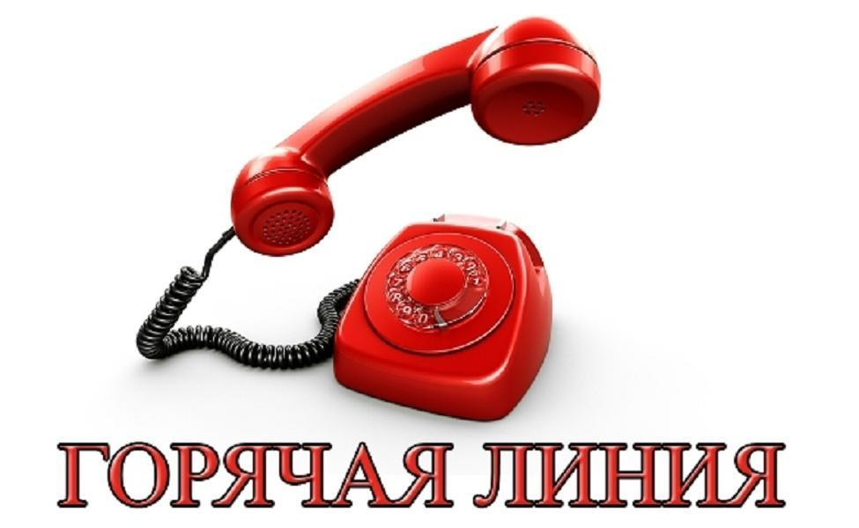

17 декабря 2019 года с 10.00 до 12.00 в Управлении Пенсионного фонда в Колпинском районе состоится горячая линия для страхователей-работодателей по теме «Ежемесячная отчетность СЗВ-М, предоставление корректирующих форм за прошлые периоды» по телефону 490-12-69.
Специалисты Управления ответят на вопросы и проконсультируют по нюансам предоставления ежемесячной отчетности.

